Отчёт учебно-методического совета
отдела программ
терапевтических специальностей
за 2021-2022у.г.

член УМС – Маширапова С.А

Состав отдела программ терапевтических специальностей за 2021-2022у.г.

№ | ФИО | Должность
 | Иметова Ж.Б | Зав.отделом терап.спец., p.h.d
 | Момунова А.А | К.б.н., доцент, клин.руководитель
 | Мурзакулова А.Б | К.м.н, кл.руководитель
 | Аттокурова Г.Н | К.м.н, доцент, кл.руководитель
 | Маширапова С.А | кл.руководитель
 | Калыбекова К.Д | кл.руководитель
 | Абдыкеримов А.А | кл.руководитель

Всего проведено 24 заседаний
I.Были рассмотрены следующие вопросы по организационной работе:
- Обсужден и утвержден план работы УМС отдела программ терапевтических специальностей на 2021-2022 уч. год;
- Обсуждены и утверждены графики ротации ординаторов 1, 2 и 3-года обучения терапевтических специальностей.
II.Были рассмотрены следующие вопросы по учебно-методической работе:
- Обсуждены и утверждены учебные планы по всем терапевтическим специальностям на 2021-2022 учебный год;
- Обсуждены требования к структуре ООП и каталоги компетенций по терапевтическим специальностям;
- Утверждены основные образовательные программы (ООП) и учебно-методические комплексы (УМК) подготовки в ординатуре по всем терапевтическим специальностям;
- Обсуждены и утверждены Темы он-лайн лекций для ординаторов 1,2 и 3 года обучения на 2021-2022 уч.год по следующим специальностям:
- Гастроэнтерология – 48 лекций
- Дерматовенерология - 48 лекций
- Инфекционные болезни - 48 лекций
- Кардиология - 48 лекций
- Неврология- 48 лекций
- Пульмонология - 48 лекций
- Психиатрия- 48 лекций
- Семейная медицина- 48 лекций
- Терапия- 48 лекций
- Эндокринология- 48 лекций
- Организованы и проведены круглые столы с клиническими руководителями и наставниками на базах ЦПиНМО с целью улучшения клинической практики ординаторов. На котором были обсуждены вопросы о соответствии образовательной программы ожидаемым результатам обучения при практической подготовке ординаторов, а также рассмотрены требования работодателей;
- Рассмотрены вопросы по организации и проведении клинической практики у ординаторов 1, 2-года обучения с учетом профиля специальности, выезжающих на практику по месту жительства в регионы КР. Ординаторы были распределены по региональным базам, также для них выделены ответственные клинические наставники. А ординаторы 3-года обучения распределены по базам третичного уровня (ОГКБ, ОМОКБ), с целью закрепления практических навыков полученных за 2 года .
- Каждый месяц проводился мониторинг клинической практики ординаторов, проходящих практику в регионах с целью улучшения качества образовательной программы и практических навыков у ординаторов. Были организованы выездные группы клин. руководителей вместе с зав. отделением терапевтических дисциплин по региональным базам.
- Организованы работы по повышению квалификации клинических руководителей и наставников:
№ | ФИО | Повышение квалификации за 2021-2022г. | Дата прохождения
 | Мурзакулова Алтын Борубаевна | «Педагогика и психология» | Февраль 2022г
 | Маширапова Сахабат Алимкуловна | Повышение квалификации по категории  «Педагогика и психология» | Август 2021-г.  Февраль 2022-г
 | Калыбекова Каныкей Досбаевна | «Педагогика и психология» | Февраль 2022г
 | Абдыкеримов Анарбек Абдыкеримович | «Педагогика и психология» | Февраль 2022г

III. Были рассмотрены следующие вопросы по аккредитации и работе над качеством образования:
- Составлены рабочие группы для реализации планов мероприятий по самооценке программ профессионального образования;

- В 15.10.21г. была проведена семинарское занятие под руководством клинического наставника ОМОКБ Байматов С. К. зав.отделения кардиология, на тему « Covid-19 у больных с коронарной болезни сердца старческого возраста», мастер класс с использованием TBL- техники образования. Тема выбрана учитывая актуальность заболевания.
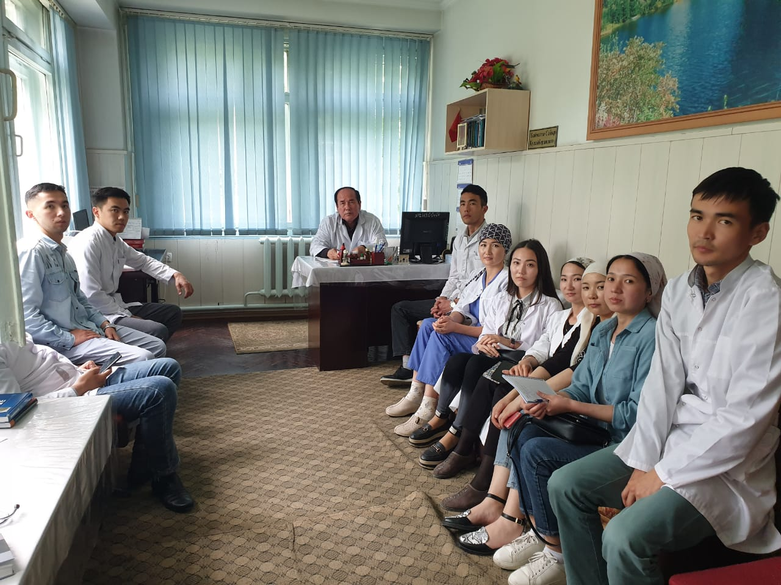
- В 10.11-17.11.21-г. была организована гостевая онлайн-лекция с участием профессора кафедры кардиологии Учебно-научного медицинского центра Управления делами Президента РФ Перщуковым И.В. на тему «Прогноз, профилактика и лечение осложнений транслюминальных коронарных вмешательств у больных ИБС».
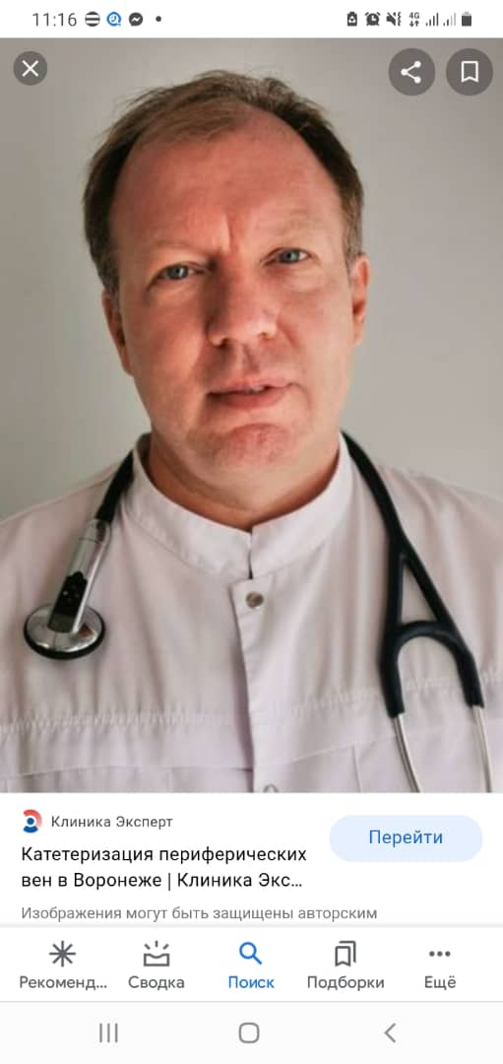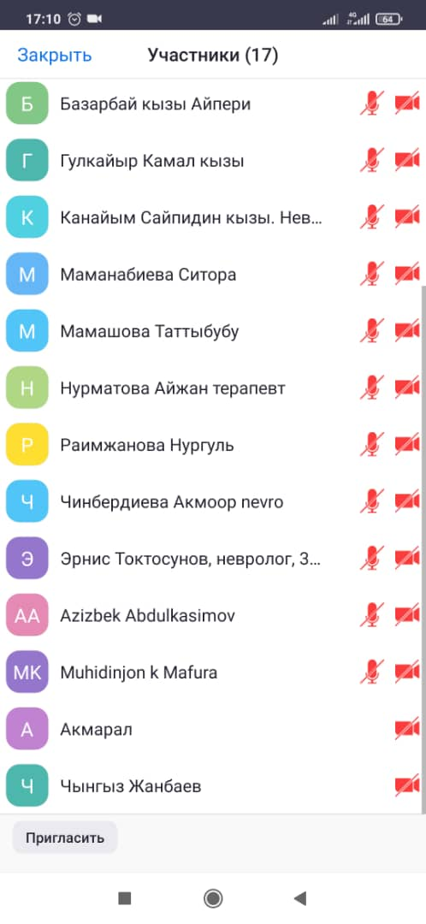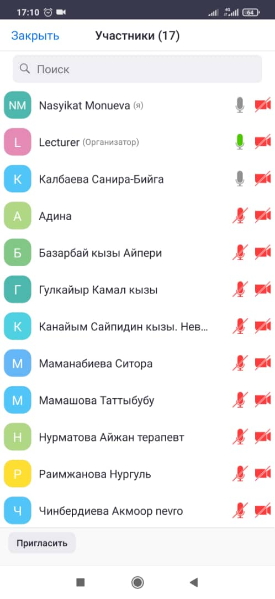

- В 03.12.2021-г. организована олимпиада на тему «Неотложные и критические состояния» среди ординаторов хирургических, педиатрических и терапевтических дисциплин. В котором ординаторы показали себя как грамотного, опытного ординатора оказывающие медицинскую помощь при неотложных состояниях. Победители олимпиады были награждены почетной грамотой и денежными призами.

- В 03.03. 2022-г организована олимпиада на тему «Я врач- невролог» между ординаторами неврологами ОГКБ и ОМОКБ. В котором показали больше свою профессиональность- ординаторы ОГКБ.
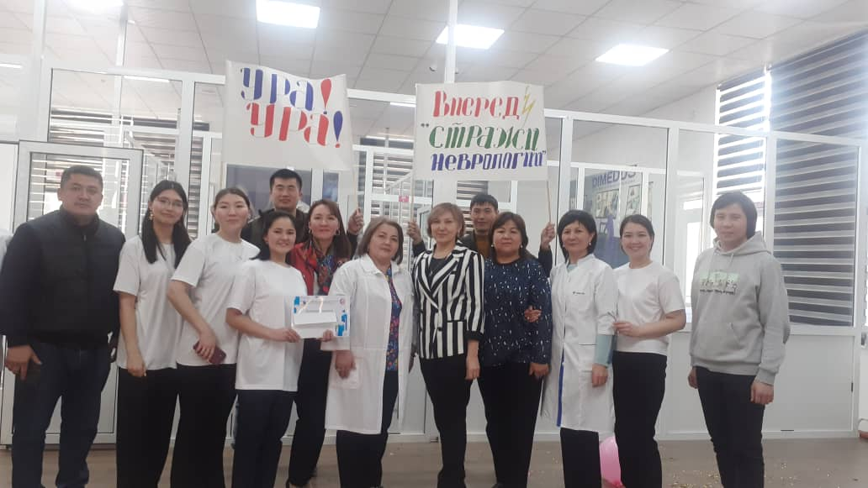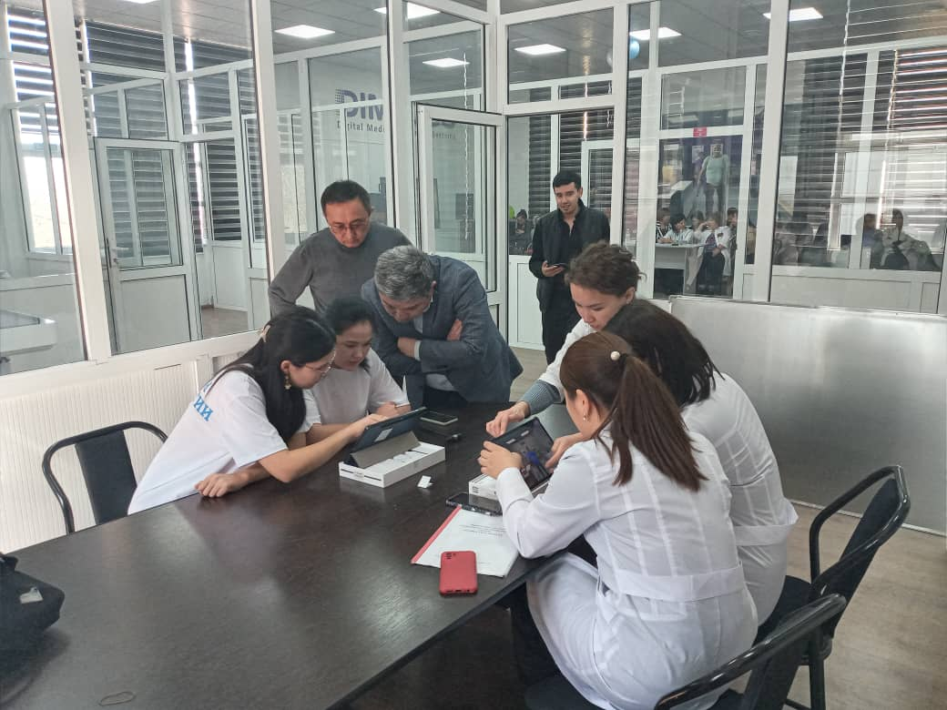

- В 08.04.-09.04.2022-г. ординаторами хирургических, терапевтических и педиатрических специальностей была проведена проф. осмотр населения в торговых центрах «Глобус» и «Три прораба ». На котором наши ординаторы тщательно осматривали население и грамотно давали рекомендации по лечению.

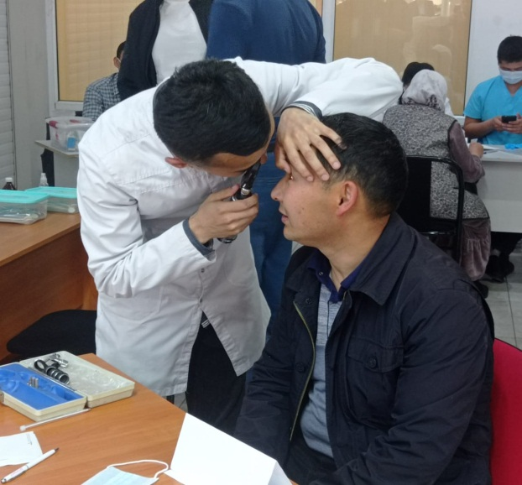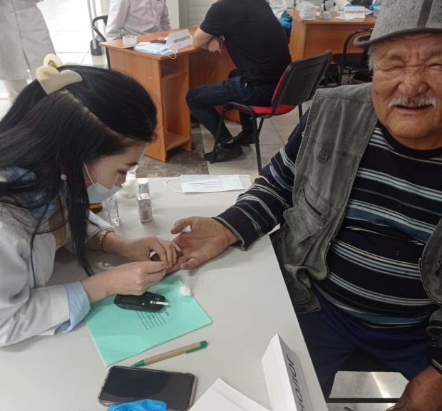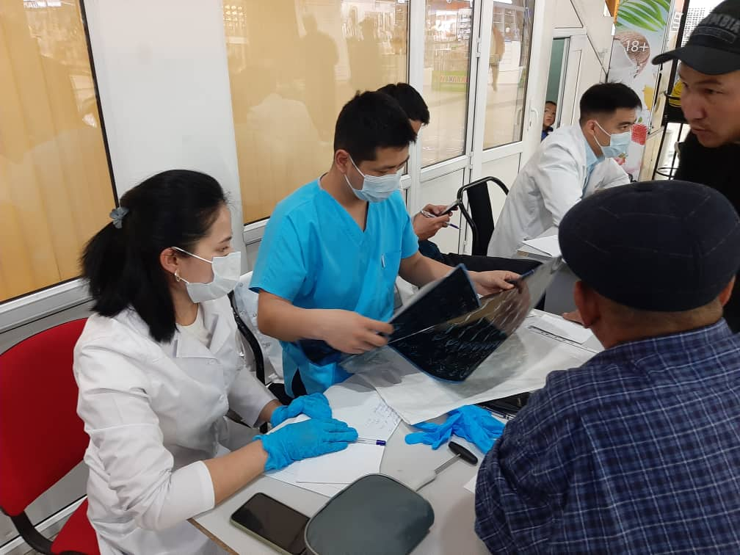

- 19.05.2022г. организована и проведена научно-практическая конференция на тему «Научно-практическая конференция ЦПиНМО ОшГУ-2022»; мастер класс с использованием СBL-техники образования. Выступали с докладами ординаторы 3-года по спецальности кардиология Ураимов Ж. и Мамасалиева А. На тему: “Старческий порок сердца (дегенеративный болезнь сердца)” и ординатор 2-года по специальности эндокринология Парпиева Т. На тему: “Самоконтроль как профилактика осложнений сахарного диабета”.
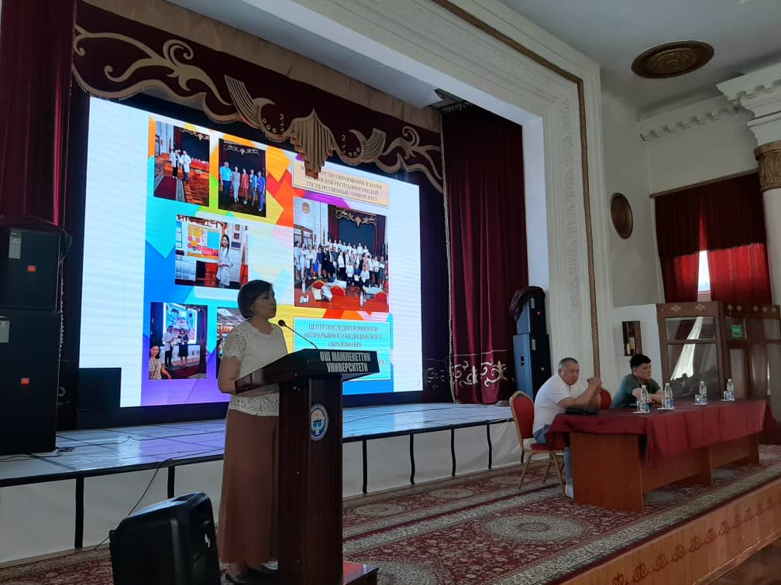 -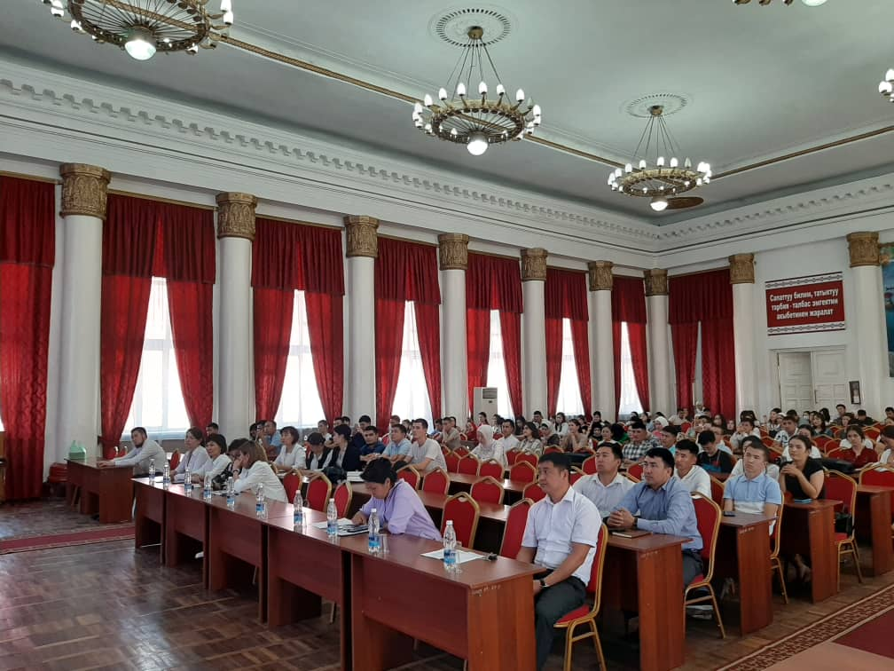

- Проведено анкетирование ординаторов, клинических руководителей и наставников для оценки качества обучения центра и проведен анализ результатов опроса, обсуждение и приняты решения по улучшению качества образования;

- В 14.06.2022г. проведена лекция с участием гостевых лекторов из Индии для ординаторов терапевтических и хирургических специальностей.
      - Шайлендра Лалвани-трансплантолог, гастроэнтеролог в больницах Манипал. на тему “Трансплантация печени”
      - Анураг Саксена- нейрохирург, на тему “Инновационные методы операции в нейрохирургии”.

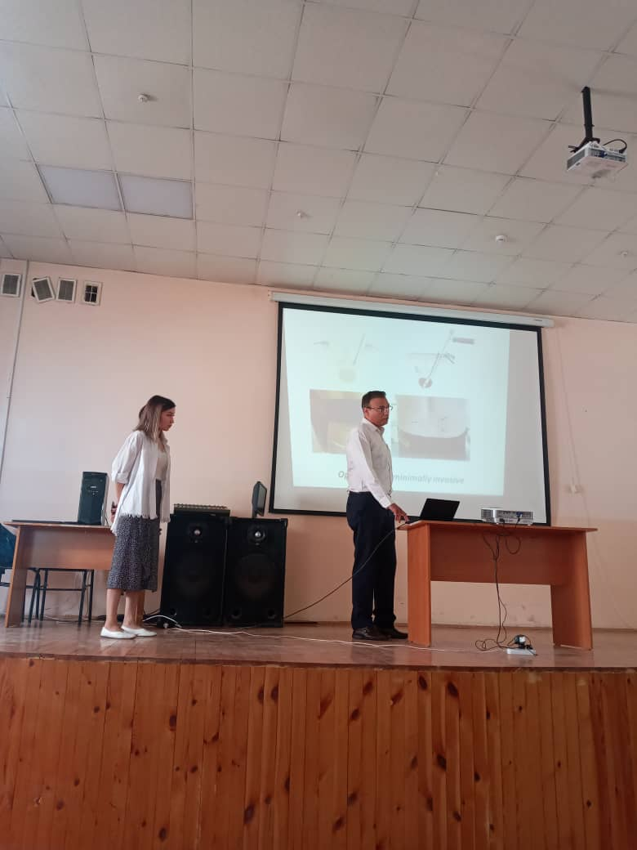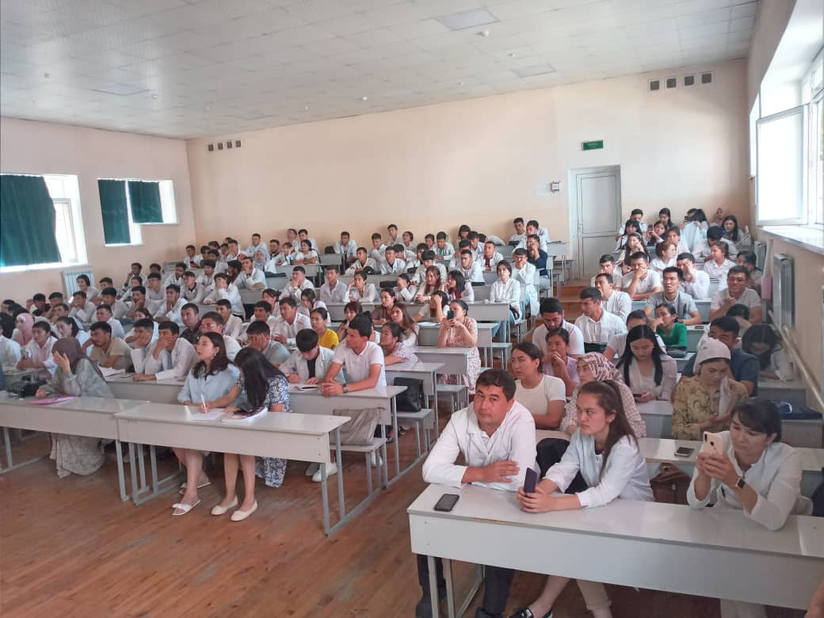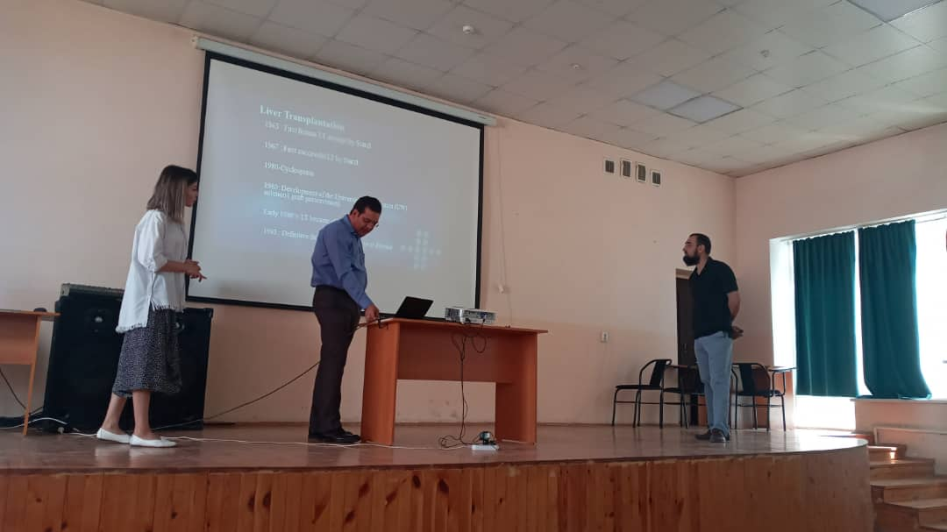

IV. Были рассмотрены следующие вопросы по мониторингу и оценке качества знаний ординаторов, по работе над повышением качества клинических руководителей и наставников:
- Организована аналитическая оценка уровня знаний ординаторов, проанализированы результаты;
- Проанализировано качество знаний выпускников в соответствии с ожидаемыми результатами на программном уровне;
- Составлен ФОС по дисциплинам терапевтических специальностей и проведена оценка;
- Проведен мониторинг качества составленных УМК всех дисциплин рабочего учебного плана:
- Гастроэнтерология
- Дерматовенерология
- Инфекционные болезни
- Кардиология
- Неврология
- Пульмонология
- Психиатрия
- Семейная медицина
- Терапия
- Эндокринология
- Проведен мониторинг ООП, ожидаемых результатов учебных дисциплин;
- Пересмотрены тестовые задания для промежуточной аттестации по всем терапевтическим специальностям, согласно требованиям тестологов; разработаны ситуационные задачи по….
- Проведена промежуточная аттестация ординаторов: проверка ФОК, Мини-КОФ, ННПН, ОКК, оценка практических навыков и тестирование;
- Составлен полугодовой отчет по результатам тестирования по качественным и абсолютным показателям;
V. Были рассмотрены следующие вопросы по организации учебного процесса, по работе над повышением качества учебно-методической работы:
- Рассмотрены и определены ответственные за учебно-методическую работу, за работу по качеству отдела программ терапевтических специальностей. Рассмотрены планы работ для дальнейшего утверждения, также проводились регулярные собрания по УМР и их качества;
- Отдел обеспечивался систематической организацией анализа качества ООП, УМК, ФОС;
- Проведен анализ базы элективных курсов по циклам и приняты решения по их внедрению в рабочую программу;
- Рассматриваются вопросы по разработке учебно-методического пособия по учебной программе дисциплины «Семейная медицина».

